**13.12.2024 г. №76**

**РОССИЙСКАЯ ФЕДЕРАЦИЯ**

**ИРКУТСКАЯ ОБЛАСТЬ**

**МАМСКО-ЧУЙСКИЙ РАЙОН**

**ВИТИМСКОЕ ГОРОДСКОЕ ПОСЕЛЕНИЕ**

**ДУМА пятый созыв**

**РЕШЕНИЕ**

**О ВНЕСЕНИИ ИЗМЕНЕНИЙ В ГЕНЕРАЛЬНЫЙ ПЛАН ВИТИМСКОГО МУНИЦИПАЛЬНОГО ОБРАЗОВАНИЯ МАМСКО-ЧУЙСКОГО РАЙОНА ИРКУТСКОЙ ОБЛАСТИ**

В соответствии с Федеральным законом от 6 октября 2003 года №131-ФЗ «Об общих принципах организации местного самоуправления в Российской Федерации», в соответствии с Градостроительным кодексом Российской Федерации 29 декабря 2004 года №190-ФЗ (с изменениями и дополнениями) , руководствуясь ст.ст. 6, 23, 47 Устава Витимского муниципального образования, Дума Витимского городского поселения :

**Р Е Ш И Л А:**

1. Внести изменения в Генеральный план Витимского муниципального образования Мамско-Чуйского района Иркутской области, утвержденный Решением Думы Витимского городского поселения от 17.07.2013 года №62 , изложив в новой редакции.(приложение)

2. Администрации поселения опубликовать настоящее решение в бюллетене нормативных правовых актов «Витимский вестник» и разместить на официальном сайте http://vitimskiy.mo38.ru.

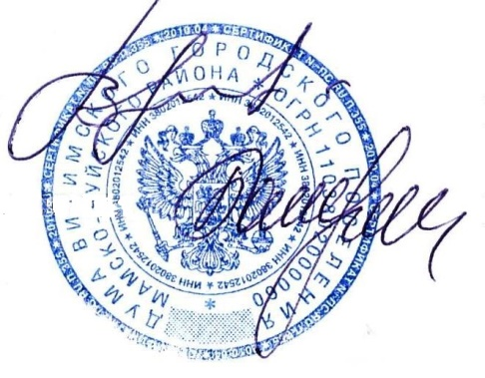

Председатель Думы Витимского

городского поселения В.Ф.Иордаки

Глава Витимского городского

поселения Н.В.Балуткин